

操作系统课程讨论报告
2025-2026学年 第一学期

题目： 进程状态模型发展的逻辑思考

学生姓名 | 林烨洋
专 业 | 计算机科学与技术
学 号 | 202318140126
指导教师 | 刘颖
学 院 | 计算机与人工智能学院

二〇二五年十月

讨论主题
总结进程的两状态模型、三状态模型、五状态模型和七状态模型，讨论由进程状态模型不断发展引发的逻辑思考，总结学习该部分知识的心得体会。
各级标题自行命名。

一、进程状态模型的基本概念
进程是操作系统中最基本的运行单位，它代表了程序在某个数据集合上的一次运行活动，是系统进行资源分配与调度的独立实体。进程的运行并非一成不变，而是在执行过程中不断经历“创建、就绪、运行、阻塞、结束”等不同阶段，这些阶段及其相互转换关系构成了进程状态模型。随着操作系统的演进，进程状态模型从最初的“两状态模型”逐步扩展到“三状态”“五状态”乃至“七状态模型”，反映了系统对并发、资源管理与调度策略的不断优化。

二、进程状态模型的演变与比较

（一）两状态模型
最早的操作系统仅区分运行态与非运行态：
- 运行态（Running）：进程正在CPU上执行。
- 非运行态（Not Running）：进程未获得CPU，包括等待调度的所有情况。
如图1所示
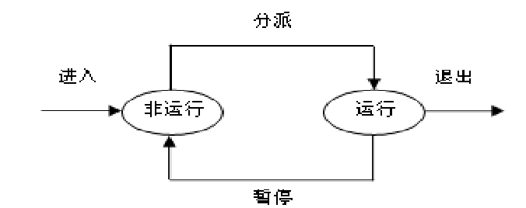
图1 进程的二状态模型

但是这种模型简洁但过于粗糙，无法区分“等待CPU”与“等待I/O”等不同情形。
- 二状态模型
状态 | 含义 | 转换条件
运行态 | 占用CPU执行指令 | 时间片结束、I/O请求等导致离开运行态
非运行态 | 未执行，等待CPU或事件 | 调度选中或事件完成后恢复运行
- 特点与局限：
两状态模型仅适用于早期单道程序系统，无法满足多进程并发的精细管理需求。

（二）三状态模型
为支持并发执行，引入了就绪态（Ready）与阻塞态（Blocked）的区分，如图2所示
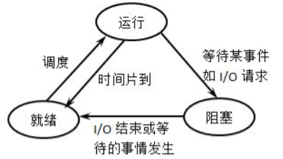
图2 进程的三状态模型
具体含义及转换条件如表2所示。
- 三状态模型
状态 | 含义 | 转换条件
就绪态 | 已具备运行条件但等待CPU调度 | 获得CPU后进入运行态
运行态 | 正在CPU上执行 | 被中断或等待事件时离开
阻塞态 | 等待外部事件（I/O、信号量等） | 事件完成后进入就绪态
三状态模型清晰描述了进程在CPU调度与I/O等待之间的切换，是多道程序系统的基础模型。
- 优点：区分了等待资源与等待调度的情况，便于系统并发调度。
- 不足：仍无法反映进程创建与撤销的动态过程。

（三）五状态模型
在多道程序系统中，进程并非一创建就能立即运行，亦不是一结束就立刻从系统中删除，因此引入了新建态（New）和终止态（Exit），具体情况如图3所示。
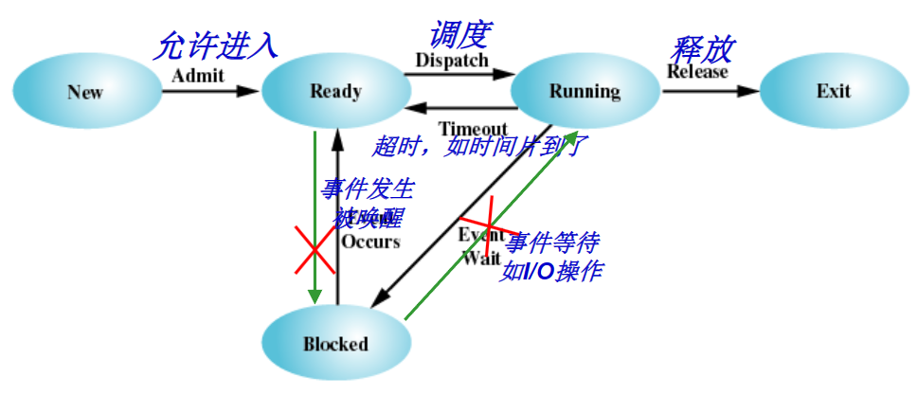
图3 进程的五状态模型
具体含义及转换条件如表3所示。

- 五状态模型
状态 | 含义 | 典型事件
新建态 | 正在创建PCB、分配资源 | 进程刚被创建，等待调度允许进入就绪态
就绪态 | 已具备执行条件，等待CPU | 调度后进入运行态
运行态 | 正在执行 | 时间片用完、请求I/O时离开运行态
阻塞态 | 等待事件 | 事件完成后返回就绪态
终止态 | 执行结束等待系统清理 | 系统回收资源并删除PCB
五状态模型更加完整地描述了进程的生命周期，可清晰区分“创建中”“退出中”等阶段，便于系统进行资源控制。
但是值得注意的是五状态模型中
“阻塞→运行” 不允许是因为阻塞进程需先等事件发生被唤醒进入就绪态，再等调度；
“就绪→阻塞” 不允许是因为就绪进程已具备执行条件，只是等 CPU，未发起需阻塞的外部事件等待操作。

（四）七状态模型
七状态模型是在五状态模型基础上优化而来，核心新增“静止就绪”和“静止阻塞”两个挂起状态。七个状态涵盖进程全生命周期：新建态（初建未分配资源）、退出态（终止待回收）、活动就绪态（内存中等CPU）、运行态（占用CPU执行）、活动阻塞态（内存中等事件）、静止就绪态（外存中就绪）、静止阻塞态（外存中等事件）。
其通过内存与外存间的进程换入换出，解决资源不足问题，各状态依资源分配、事件完成等条件有序转换，提升系统资源利用率。
随着系统对挂起（Suspend）机制的引入，进程状态进一步细化为七种，示意图如图4所示：

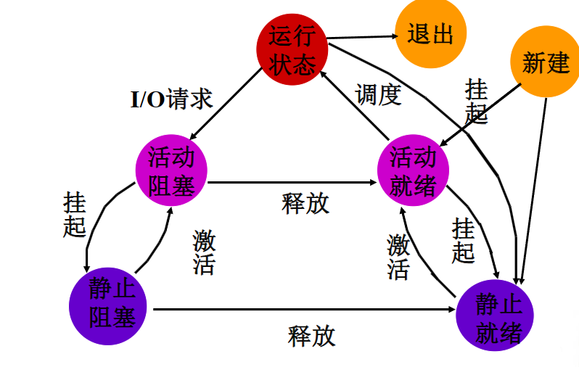
图4 进程的七状态模型
具体含义及转换条件如表4所示
- 七状态模型
状态 | 含义 | 典型事件
新建 | 建 PCB 未分配资源，不参与调度 | 用户登录、父进程创建子进程
退出 | 终止待回收资源，不参与调度 | 完成任务、被系统 / 父进程撤消
活动就绪 | 内存中缺 CPU，等调度 | 时间片耗尽、I/O 完成
运行 | 内存中获 CPU，正执行 | 调度器选中、高优先级进程结束
活动阻塞 | 内存中待事件，无 CPU 也不执行 | 发 I/O 请求、申请资源失败
静止就绪 | 外存中就绪，需调入内存 | 内存不足调出、进程被挂起
静止阻塞 | 外存中待事件，需调内存 | 内存不足调出、父进程挂起子进程

引入挂起状态的主要原因包括：
- 用户需求：暂停可疑或调试中的进程；
- 父进程需求：协调子进程；
- 系统负载调节：在内存紧张时临时换出部分进程；
- 操作系统维护：检查资源使用情况。
七状态模型能够反映进程在内存与外存之间的对换机制，是现代操作系统进程管理的标准框架。

三、进程状态模型演化的逻辑思考
进程状态模型的演进，体现了操作系统在以下几个方面的思维深化：
- 从静态到动态的认识提升
- 早期模型关注“运行与否”，属于静态管理。
- 随着多道程序与并发执行的引入，操作系统必须动态地跟踪每个进程的活动状态，形成完整的生命周期管理思想。
- 从粗略到细致的管理转变
- 两状态模型仅反映CPU调度层面；
- 三、五、七状态模型则深入到资源分配、I/O等待、挂起恢复等细节，实现了更精确的控制。
- 从资源调度到系统协同的扩展
- 七状态模型中的“静止态”引入了内外存对换、用户控制与系统维护的交互逻辑，标志着操作系统不再只是“资源分配者”，而是“系统协同者”。
- 体现并发与异步的本质
- 状态模型揭示了并发程序运行的本质：进程间通过状态切换实现交错执行。
这种异步机制也是进程同步、通信、死锁处理等高级机制的基础。

四、学习心得与体会
通过学习进程状态模型，我对操作系统“如何让多程序并发有序运行”有了更深刻的理解：
状态模型是理解操作系统调度的核心框架。各种复杂的调度算法、同步机制、死锁检测，本质上都是在状态间的转换基础上展开。理解状态流转，才能真正掌握系统运行的规律。
模型的演化反映了操作系统设计的思想进步
从“两态”到“七态”，不是简单的数量增加，而是对系统运行逻辑的精细化理解：每一次扩展，都源于现实运行需求的复杂化。
挂起机制体现了系统与用户的互动性
七状态模型中的“静止态”让我体会到操作系统的灵活性与容错性：它不仅能管理运行中的进程，也能响应用户的控制需求与系统资源的动态变化。
学习进程状态模型帮助构建抽象思维
每一种状态与转换都是系统抽象的结果。理解这些抽象，可以更好地分析多线程、异步I/O等现代系统行为。

五、结语
进程状态模型的发展，是操作系统理论逐步完善的缩影。从最初的两状态到现代的七状态模型，系统对进程的理解由“是否在运行”发展为“在何种环境下、以何种方式运行”。这种演化不仅提高了计算机资源的利用率，也体现了人类在系统化、抽象化思维方面的进步。
学习这一部分内容，不仅让我掌握了进程管理的技术原理，更让我体会到操作系统作为复杂系统工程的精妙逻辑：每一个状态的增加，都是为了让系统更有序地并发运行，让混乱的计算活动在逻辑上可控、在结构上清晰。

